**«Путешествие в шахматное королевство»**

Шахматы - магическая игра. Их чары испытали на себе почти все великие люди всех времен и народов - от царей и полководцев до писателей и музыкантов. В наше время шахматы стали прочно входить и в образовательный процесс.

Основная задача - вызвать у детей интерес к игре, заразить их «шахматной лихорадкой» и по возможности отвлечь немного от телевизоров, компьютерных игр.

Занятия шахматами помогут детям лучше усвоить такие понятия как «центр», «горизонталь», «вертикаль», «диагональ». Шахматная партия требует умения рассчитывать многочисленные варианты, а этот навык поможет детям в школе решать математические задачи любой сложности.

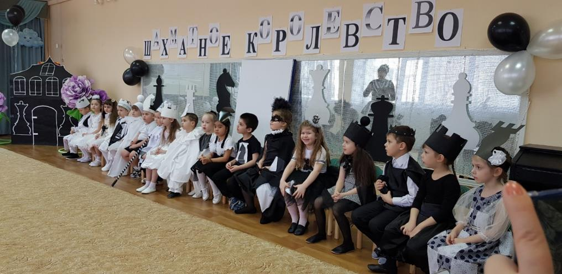Вот и мы решили познакомить детей с шахматами. Так началом нашего знакомства стало праздничное открытие «Путешествие в шахматное королевство». Родители сшили детям костюмы, в которых дети были настоящими шахматными фигурами.

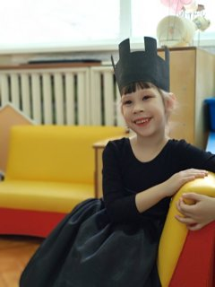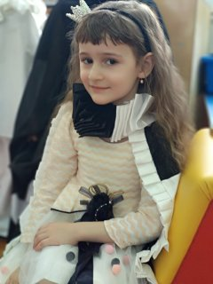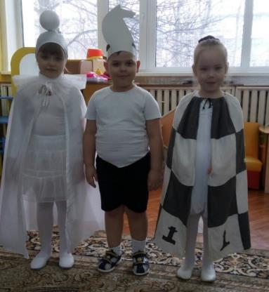

Дети рассказывали стихи про свои фигуры, пели песни, играли.

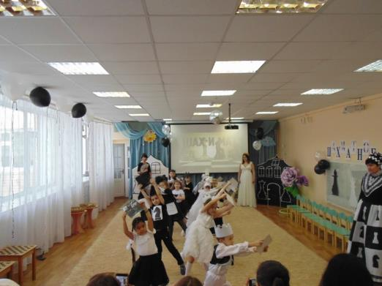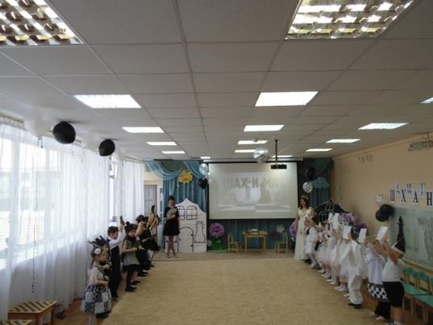

**Чтобы в шахматы играть,**

**Нужно все о них узнать,**

**Как различные фигуры**

**Перед боем расставлять.**

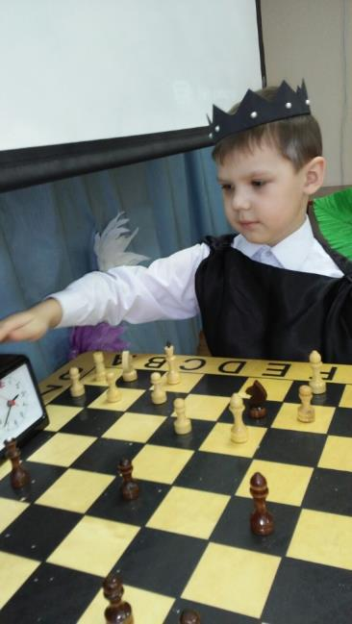

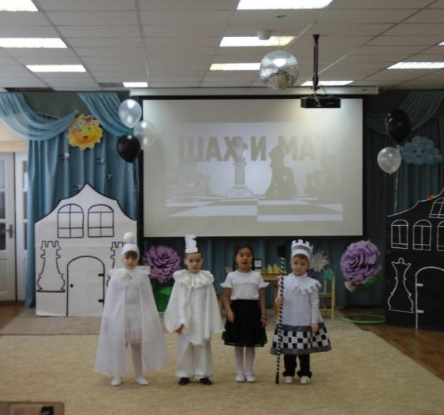

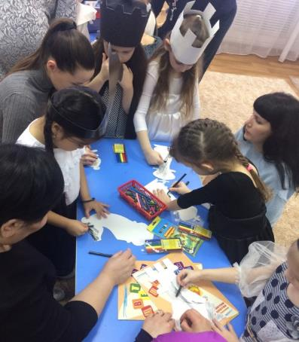В завершении праздника дети вместе с родителями украсили шахматные фигуры, где каждый проявил свое творчество.

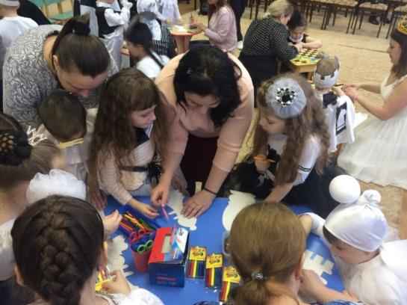

**В игре той есть ладья и ферзь,**

**Слон, конь и пешек ряд,**

**А возглавляет всех король –**

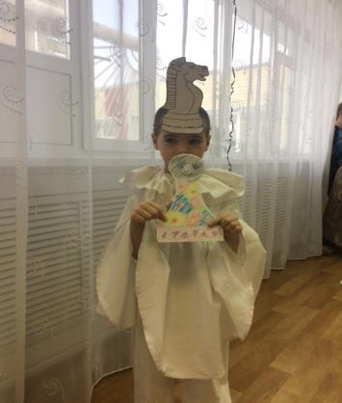**Его хранит отряд!**

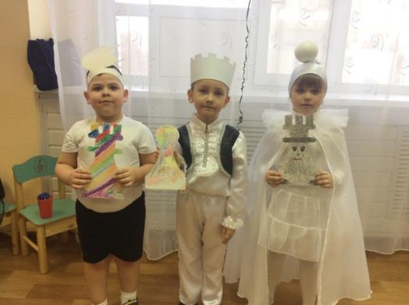

**Мы заслужили все достойные награды,**

**И в королевстве шахмат всегда нам рады,**

**Нам по плечу любое сложное заданье,**

**Мы вместе преодолеем все преграды!**

.